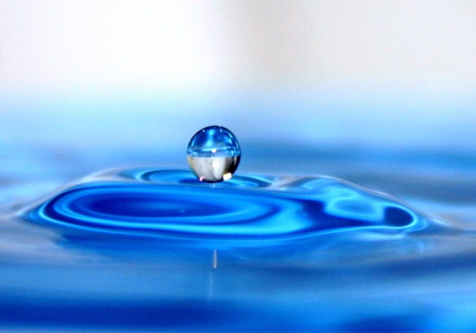
Voda

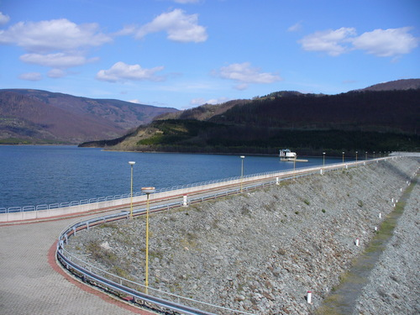
Naša škola spĺňa zákon o vodách, sme napojení na kanalizáciu a schválenú žumpu, ktorá je pravidelne vyprázdňovaná.V našej škole sa nachádza vodomer za vstupnou bránou školy v šachte.Spotreba vody sa dá zistiť z faktúry vodárenskej spoločnosti. Naša pitná voda pochádza z Málinskej priehrady.

Najviac vody sa plytvá pri sprchovaní, varení, praní, umývaní riadu a polievaní kvetov pitnou vodou.
V škole usporiadame každoročné aktivity, ktoré nabádajú šetriť vodou a to sú napr. Deň vody, Deň životného prostredia.

Na našej škole :
- je pravidelná kontrola kvapkajúcich vodovodných batérií, splachovačov, spŕch,
- sa rýchlo opravujú poruchy ohľadom vody,
- opravuje poruchy školník a údržbár,
- máme tabuľky upozorňujúce na šetrenie vody.

Spotreba vody v šk. roku 2011 bola 1923 m³ na 588 žiakov a 78 zamestnancov, teda na osobu pripadá 2,9m³

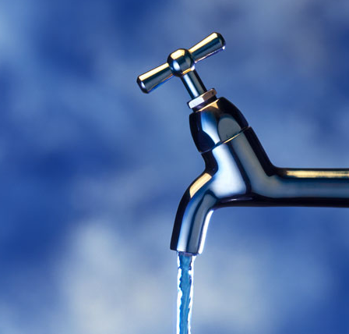
Tému spracovali žiaci: Alexandra Stankovičová, Sára Juhaniaková

